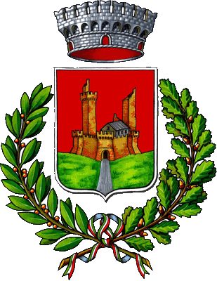COMUNE DI MONTERIGGIONI
Comunicato stampa del 11 febbraio 2015

Domenica 15 febbraio “Fiabazar”, grande festa con Giocolenuovole
Il Castello di Monteriggioni in maschera per il Carnevale

Il Castello di Monteriggioni si veste a festa per il Carnevale. Domenica 15 febbraio, dalle ore 15,30 alle ore 18,30, il Castello sarà infatti la cornice di “Fiabazar, il bazar delle fiabe”, grande festa di Carnevale, con ingresso gratuito, organizzata dal comune di Monteriggioni con la cooperativa Giocolenuvole. Dai giochi di strada con la ciurma di capitan Uncino e Peter Pan alle incursioni ludiche di Hansel e Gretel alla ricerca della strega, passando per la “Bottega della maschera” per costruire insieme a Cappuccetto Rosso e la sua nonna e “Specchio Specchio delle mie brame”, la matrigna che si fa bella per la festa e la Regina di Cuori che trasformeranno il viso di grandi e piccini in maschera: tante iniziative per allietare il pomeriggio di festa per bambini e più grandi. La serata si concluderà con il “Gran galà delle maschere”, sfilata finale di saluto di tutti i bambini mascherati. Per informazioni tel. 0577 271558; email info@giocolenuvole.com.

